**3.4. Truyền dữ liệu PPG đến ứng dụng di động thông qua kết nối BLE**

Hệ thống được xây dựng để giao tiếp với thiết bị khác cụ thể là ứng dụng trên điện thoại di động thông qua kết nối bluetooth low energy để thực hiện các hành vi khác nhau, bao gồm:

* Yêu cầu bắt đầu thực hiện thu thập dữ liệu.
* Yêu cầu dừng hoạt động thu thập dữ liệu.
* Nhận dữ liệu được gửi lên từ thiết bị.

Trong quá trình xây dựng một hệ thống để kết nối thiết bị với ứng dụng trên điện thoại, chúng ta cần xác định một mô hình hoạt động. Trong mô hình này, thiết bị sẽ đóng vai trò là một peripheral và sẽ thực hiện việc quảng bá tín hiệu để thông báo sự hiện diện của nó cho các thiết bị khác trong phạm vi quét. Đồng thời, nó sẽ cho phép các thiết bị khác có thể kết nối đến nó và thực hiện yêu cầu giao tiếp.

Trên điện thoại, ứng dụng sẽ đóng vai trò là một central và sẽ thực hiện quá trình quét và tìm kiếm các thiết bị peripheral đang quảng bá xung quanh. Khi ứng dụng tìm thấy một thiết bị, nó có thể thực hiện yêu cầu kết nối đến thiết bị đó để thiết lập một kênh giao tiếp.

Thông qua việc áp dụng mô hình này, thiết bị peripheral sẽ thông báo về sự tồn tại và sẵn sàng kết nối, trong khi ứng dụng central trên điện thoại sẽ tìm kiếm và xác định các thiết bị đó. Việc kết nối giữa thiết bị và ứng dụng sẽ tạo ra một kết nối hai chiều, cho phép trao đổi dữ liệu và thực hiện các lệnh điều khiển thiết bị.

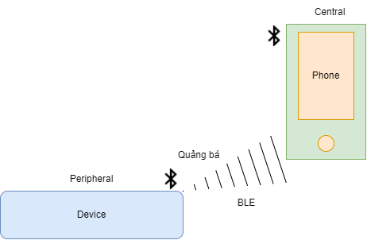

Sau khi thiết bị này kết nối với điện thoại thông qua một ứng dụng, nó có khả năng tiếp nhận các yêu cầu từ ứng dụng thông qua các dịch vụ - service và các thuộc tính – characteristics đã được định nghĩa trước. Ngoài ra, thiết bị cũng thực hiện chức năng thông báo, gửi thông tin thu thập được về dữ liệu cho điện thoại. Điều này cho phép ứng dụng có thể thực hiện các hành động dựa trên dữ liệu thu thập được.

**3.4.1. Khởi tạo cấu hình BLE trên thiết bị**

Trên thiết bị, quá trình thu thập dữ liệu bắt đầu bằng việc thực hiện các cấu hình ban đầu để khởi tạo kết nối BLE (Bluetooth Low Energy). Điều này bao gồm việc thiết lập các thông tin quảng bá của thiết bị và cấu hình các dịch vụ (services) và thuộc tính (characteristics) liên quan.

* Dữ liệu quảng bá: Thông qua quá trình khởi tạo, thiết bị xác định dữ liệu quảng bá mà nó sẽ gửi ra môi trường xung quanh. Điều này cho phép các thiết bị khác có thể nhận biết sự hiện diện và tính năng của thiết bị đó. Thông tin quảng bá có thể bao gồm tên thiết bị, mã định danh, hoặc các thông tin khác để xác định và phân biệt thiết bị từ các thiết bị khác trong phạm vi kết nối.
* Xác định các dịch vụ và thuộc tính liên quan: các dịch vụ đại diện cho các chức năng hoặc khả năng của thiết bị, trong khi các thuộc tính định nghĩa các đặc điểm chi tiết và thông tin cụ thể về mỗi dịch vụ. Việc cấu hình này giúp ứng dụng trên điện thoại có thể hiểu và tương tác với thiết bị một cách chính xác.

Về dữ liệu quảng bá, thiết bị sẽ khởi tạo dữ liệu quảng bá bao gồm:

* Tên của thiết bị: được đặt là DevicePPG-XXXX, trong đó XXXX là bốn kí tự cuối của địa chỉ MAC của thiết bị.
* Thông tin quảng bá sẽ được thiết lập hỗ trợ cho việc kết nối chung và không hỗ trợ cho kết nối BREDR (Basic Rate/Enhanced Data Rate - một loại kết nối Bluetooth truyền thống).

Sau khi khởi tạo thông tin quảng bá BLE, ta có thể tiếp tục tạo một profile để chứa các dịch vụ (services) và thuộc tính (characteristics) trong hệ thống. Profile này sẽ hỗ trợ việc trao đổi dữ liệu giữa các thiết bị trong mạng BLE. Trong việc tạo profile, ta cần định nghĩa các dịch vụ và thuộc tính mà thiết bị sẽ cung cấp. Mỗi dịch vụ đại diện cho một chức năng hoặc khả năng cụ thể của thiết bị. Và mỗi thuộc tính định nghĩa các đặc điểm chi tiết và thông tin cần thiết cho mỗi dịch vụ.

Ta xây dựng một service để dễ dàng quản lý và thực hiện trao đổi dữ liệu giữa thiết bị và ứng dụng di động. Service này có tên là DevicePPG Service và có UUID đặc trưng cho nó.

|  |  |
| --- | --- |
| **Tên dịch vụ** | **UUID** |
| DevicePPG Service | 6218e200-aa57-4302-9785-9d3727b0bde9 |

Sau khi tạo một dịch vụ trong hệ thống, ta tiếp tục tạo các thuộc tính bên trong dịch vụ đó. Trong trường hợp này, ta cần tạo hai thuộc tính cần thiết là "Request characteristic" và "Notify characteristic".

* Request characteristic: Đây là một thuộc tính được sử dụng để gửi yêu cầu từ ứng dụng trên điện thoại đến thiết bị. Yêu cầu này có thể bao gồm các tác vụ như thu thập dữ liệu từ hoặc yêu cầu dừng thu thập dữ liệu.
* Notify characteristic: Đây là một thuộc tính được sử dụng để gửi dữ liệu từ thiết bị đến ứng dụng trên điện thoại. Dữ liệu này là dữ liệu đã được thu thập bởi thiết bị.

Bảng dưới đây mô tả về “Request characteristic”.

|  |  |
| --- | --- |
|  | Mô tả |
| Characteristic Name | Request |
| Characteristic UUID | 6218e201-aa57-4302-9785-9d3727b0bde9 |
| Characteristic Properties | Write/Read |
| Characteristic Data Length | 247 bytes |

Bảng dưới đây mô tả về “Notify characteristic”.

|  |  |
| --- | --- |
|  | Mô tả |
| Characteristic Name | Notification |
| Characteristic UUID | 6218e205-aa57-4302-9785-9d3727b0bde9 |
| Characteristic Properties | Read/Notify |
| Characteristic Data Length | 247 bytes |

Sau khi đã hoàn thành các cấu hình kết nối BLE cho thiết bị, ta cần tiến hành khởi tạo việc quảng bá (advertising) thiết bị. Quảng bá cho phép thiết bị được phát hiện và kết nối với các thiết bị khác trong kết nối BLE.

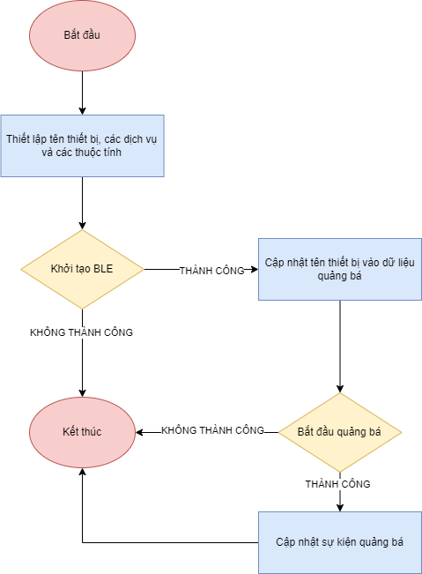

Sau khi đã thiết lập các dịch vụ và thuộc tính bên trong, quá trình khởi tạo Bluetooth Low Energy (BLE) sẽ được thực hiện bởi cấu trúc ngăn xếp (stack) BLE có sẵn trong chip nRF5340. Khi quá trình khởi tạo thành công, thông tin quảng bá sẽ được cập nhật, bao gồm cả tên thiết bị, và quá trình quảng bá sẽ bắt đầu.

Quá trình quảng bá là quá trình mà thiết bị BLE phát đi các gói tin quảng bá để thông báo về sự hiện diện của nó đến các thiết bị khác trong phạm vi. Mỗi sự kiện quảng bá sẽ diễn ra theo một khoảng thời gian nhất định. Trong thời gian này, thiết bị BLE sẽ gửi các gói tin quảng bá chứa thông tin về dịch vụ và thuộc tính mà nó hỗ trợ, bao gồm cả tên thiết bị để các thiết bị khác có thể phát hiện và kết nối với nó.

Để khởi động quá trình thu thập dữ liệu từ AFE4420 thông qua kết nối BLE của thiết bị với ứng dụng di động, chúng ta cần ghi một lệnh yêu cầu vào thuộc tính "request characteristic". Lệnh này sẽ thông báo cho thiết bị rằng chúng ta muốn bắt đầu thu thập dữ liệu.

Tương tự, để yêu cầu dừng hoạt động của quá trình thu thập dữ liệu, chúng ta cần ghi một lệnh yêu cầu dừng vào "request characteristic" và gửi đi. Thiết bị sẽ nhận lệnh này và ngừng thu thập dữ liệu theo yêu cầu.

Các lệnh yêu cầu được ghi dưới dạng mã hex đã được định nghĩa trong chương trình để phân biệt và xử lý các yêu cầu khác nhau một cách chính xác trên thiết bị.

Bảng dưới đây mô tả các yêu cầu trên request characteristic.

|  |  |  |
| --- | --- | --- |
| **Lệnh** | **Mã HEX** | **Mô tả** |
| Bắt đầu thu thập dữ liệu | 0x0801100A | Lệnh này sẽ bắt đầu quá trình thu thập dữ liệu trên thiết bị với chế độ mặc định (chế độ thu thập liên tục nếu không thiết lập các chế độ khác trước đó). |
| Dừng thu thập dữ liệu | 0x0801100B | Lệnh này sẽ dừng quá trình thu thập dữ liệu trên thiết bị. |

Khi thiết bị nhận được một yêu cầu có mã hex là 0x0801100A, đó là yêu cầu để bắt đầu quá trình thu thập dữ liệu. Khi đó, hệ thống sẽ chuyển sang chế độ thu thập dữ liệu, cụ thể là chế độ thu thập liên tục mỗi năm phút một lần cho đến khi nhận được lệnh yêu cầu dừng thu thập.

Trong chế độ này, AFE4420 sẽ hoạt động và tiến hành thu thập dữ liệu. Các luồng công việc liên quan đến hoạt động thu thập dữ liệu sẽ thực hiện các chức năng của mình để đọc và truyền dữ liệu đến ứng dụng thông qua kết nối BLE.

Trong quá trình thu thập dữ liệu, AFE4420 sẽ lặp lại quá trình thu thập mỗi năm phút một lần, cho phép thu thập dữ liệu liên tục theo khoảng thời gian đã định. Khi nhận được lệnh yêu cầu dừng thu thập dữ liệu, hệ thống sẽ kết thúc quá trình thu thập và chuyển về trạng thái chờ lệnh tiếp theo.

Thông qua kết nối BLE, dữ liệu thu thập được sẽ được truyền từ thiết bị đến ứng dụng để thực hiện các xử lý và hiển thị tương ứng trên ứng dụng di động.

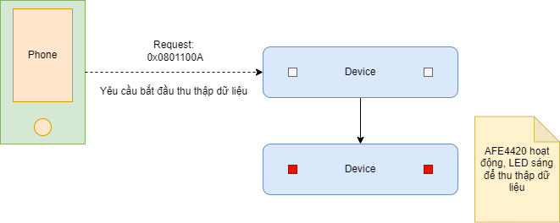

Khi thiết bị nhận được một yêu cầu có mã hex là 0x0801100B, đó là yêu cầu để dừng hoạt động thu thập dữ liệu trên thiết bị. Khi nhận được yêu cầu này, thiết bị sẽ thoát khỏi chế độ thu thập liên tục.

Trong quá trình thu thập dữ liệu, các hoạt động liên quan đến thu thập dữ liệu sẽ bị dừng lại. AFE4420 chịu trách nhiệm thu thập dữ liệu, cũng sẽ ngừng hoạt động và thiết bị không gửi dữ liệu thu thập được lên ứng dụng nữa. Thiết bị sẽ trở về trạng thái chờ bình thường, sẵn sàng tiếp nhận các yêu cầu khác.

Việc dừng hoạt động thu thập dữ liệu sẽ đảm bảo rằng không có dữ liệu mới được gửi lên thiết bị sau yêu cầu dừng. Thiết bị sẽ chỉ chờ đợi và sẵn sàng thực hiện các yêu cầu khác khi được gửi đến nó.

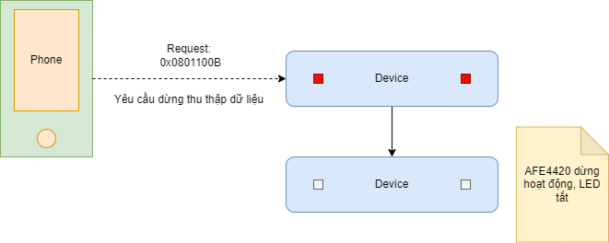

**3.4.2. Xây dựng ứng dụng di động hỗ trợ kết nối BLE.**

Trên thiết bị di động, chúng ta có thể xây dựng một ứng dụng hỗ trợ kết nối BLE, cho phép kết nối đến thiết bị đo đạc và thực hiện các yêu cầu liên quan đến quá trình thu thập dữ liệu. Ứng dụng này sẽ giúp người dùng thực hiện các yêu cầu bắt đầu và dừng thu thập dữ liệu trên thiết bị đo.

Dữ liệu thu thập được từ thiết bị đo sẽ được gửi đến ứng dụng di động. Trên ứng dụng, chúng ta có thể sử dụng dữ liệu này để vẽ dạng sóng PPG (Photoplethysmography), giúp người dùng thuận tiện theo dõi và đánh giá trạng thái sức khỏe của mình.

Ứng dụng sẽ cung cấp giao diện đơn giản, thân thiện, cho phép người dùng kết nối và tương tác với thiết bị đo qua kết nối BLE. Người dùng có thể gửi yêu cầu bắt đầu thu thập dữ liệu để bắt đầu quá trình theo dõi. Ngược lại, họ cũng có thể gửi yêu cầu dừng hoạt động thu thập dữ liệu khi cần thiết.

Từ dữ liệu thu thập được, ứng dụng sẽ tạo ra một biểu đồ sóng PPG, hiển thị trực quan. Điều này giúp người dùng theo dõi sức khỏe của mình và đánh giá các biểu hiện bất thường trong dạng sóng PPG.

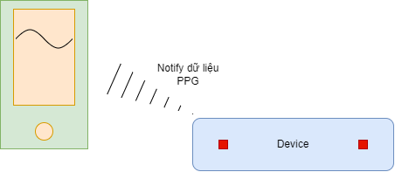

Ứng dụng được xây dựng trên nền tảng Android đóng vai trò là central trong quá trình kết nối BLE và thực hiện các yêu cầu tương tác với thiết bị đo đạc. Trước khi thực hiện kết nối, ứng dụng cần cấu hình kết nối BLE để đảm bảo việc giao tiếp hiệu quả.

Cấu hình kết nối BLE trên ứng dụng di động bao gồm việc xây dựng và định nghĩa các dịch vụ và thuộc tính tương tự như trên thiết bị đo đạc. Thông qua việc biết trước các dịch vụ và thuộc tính của thiết bị, ta có thể tạo các đối tượng tương ứng trên ứng dụng di động mà không cần phải tìm kiếm các dịch vụ trong thiết bị sau khi đã kết nối.

Việc đã cấu hình sẵn các dịch vụ và thuộc tính trên ứng dụng di động giúp tối ưu quá trình tương tác và truyền thông giữa ứng dụng và thiết bị đo đạc. Khi kết nối được thiết lập, ứng dụng có thể thực hiện các yêu cầu bắt đầu và dừng thu thập dữ liệu thông qua giao tiếp BLE với thiết bị.

Ứng dụng được xây dựng với hai màn hình chính nhằm cung cấp trải nghiệm người dùng thuận tiện. Màn hình đầu tiên được hiển thị khi ứng dụng được mở lên, và nó chứa một nút kết nối BLE để người dùng có thể khởi tạo quá trình kết nối với thiết bị đo đạc. Khi người dùng nhấn vào nút kết nối, ứng dụng sẽ tự động thực hiện kết nối BLE với thiết bị đã được cấu hình trước đó.

Sau khi kết nối được thiết lập thành công, ứng dụng chuyển sang màn hình thứ hai. Trên màn hình này, người dùng sẽ nhận được một thông báo nhỏ xác nhận kết nối thành công. Việc kết nối không yêu cầu quá trình quét và tìm kiếm thiết bị, mà dựa trên địa chỉ MAC của thiết bị đã được cấu hình trước đó trong ứng dụng. Điều này giúp tiết kiệm thời gian và đảm bảo việc kết nối nhanh chóng và đáng tin cậy đến một thiết bị duy nhất.

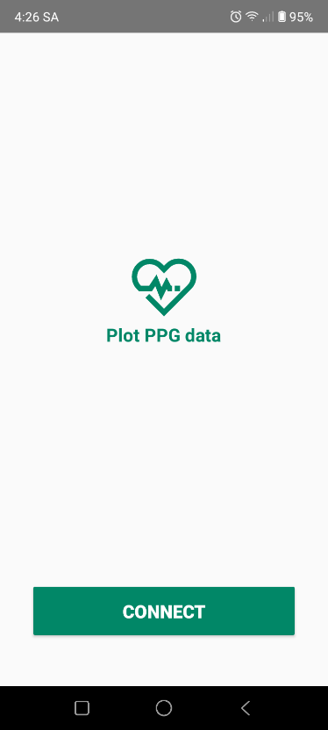

Bên trên là hình ảnh màn hình đầu tiên của ứng dụng, khi muốn thực hiện kết nối đến thiết bị ta chỉ cần bấm vào nút “Connect” và đảm bảo là đã bật tính năng bluetooth trên thiết bị để có thể thực hiện kết nối.

Sau khi kết nối thành công, màn hình thứ hai được hiển thị với nút bấm cho phép người dùng yêu cầu bắt đầu thu thập dữ liệu và yêu cầu dừng hoạt động thu thập. Mục đích của hai yêu cầu này là điều khiển hoạt động thu thập dữ liệu trên thiết bị đo đạc.

Trên màn hình này, người dùng có thể nhấn vào nút "Start" để gửi một yêu cầu bắt đầu thu thập dữ liệu đến thiết bị. Khi yêu cầu này được gửi, thiết bị sẽ chuyển sang chế độ thu thập liên tục và bắt đầu ghi lại các dữ liệu. Đồng thời, trên màn hình cũng hiển thị một biểu đồ, cho phép người dùng theo dõi dạng sóng PPG được tạo ra từ dữ liệu thu thập.

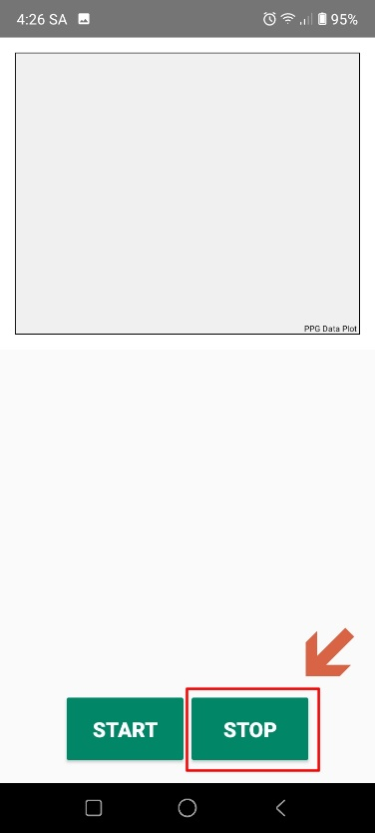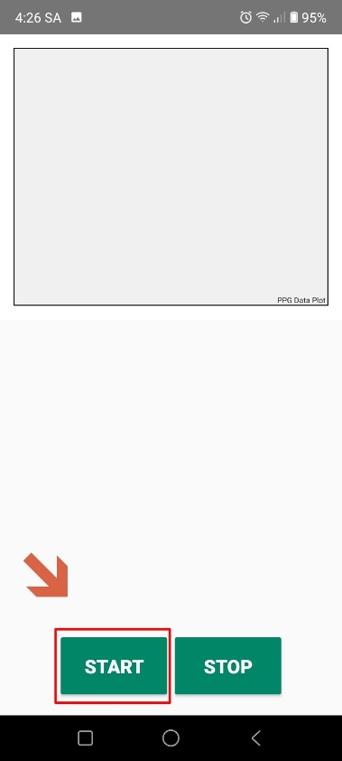

Ngoài ra, màn hình cũng cung cấp nút "Stop" để người dùng có thể gửi yêu cầu dừng hoạt động thu thập dữ liệu. Khi yêu cầu này được gửi, thiết bị sẽ dừng ghi lại dữ liệu và chuyển về trạng thái chờ. Tại thời điểm này, biểu đồ sẽ không được cập nhật và người dùng có thể chúng được hiển thị.

Việc cung cấp màn hình thứ hai với các nút yêu cầu bắt đầu và dừng thu thập dữ liệu cùng biểu đồ PPG giúp người dùng tương tác và kiểm soát hoạt động thu thập dữ liệu một cách thuận tiện. Người dùng có thể dễ dàng theo dõi sóng PPG và tùy chỉnh quá trình thu thập dữ liệu theo nhu cầu của mình.

Để xây dựng các màn hình như đã mô tả, chúng ta sẽ sử dụng các thành phần khác nhau trong Android Studio. Dưới đây là một số thành phần quan trọng trong việc xây dựng ứng dụng:

* Button (Nút bấm): Đây là một thành phần quan trọng để thực hiện các hành động khi người dùng nhấn vào. Trong ứng dụng này, chúng ta sẽ sử dụng button để tạo các nút kết nối, nút yêu cầu bắt đầu và dừng thu thập dữ liệu.
* ImageView (Hình ảnh): Thành phần này được sử dụng để hiển thị các hình ảnh trong các màn hình. Trong trường hợp này, chúng ta có thể sử dụng ImageView để hiển thị các biểu tượng, hình ảnh liên quan đến kết nối BLE.
* LineChart (Biểu đồ đường): Đây là một thành phần đặc biệt được thêm vào từ một thư viện bên thứ ba, cho phép chúng ta tạo ra một biểu đồ đường để hiển thị tín hiệu PPG dựa trên dữ liệu thu thập được. Với LineChart, chúng ta có thể trực quan hóa và vẽ dữ liệu PPG thành một dạng sóng dễ nhìn và theo dõi.

Trong màn hình đầu tiên của ứng dụng, ta sẽ thiết kế một nút bấm có tên là "Connect". Khi người dùng nhấn vào nút bấm này, một sự kiện nhấn vào nút bấm sẽ được kích hoạt. Khi ứng dụng nhận được sự kiện nhấn nút kết nối, nó sẽ chuyển sang màn hình thứ hai và sử dụng các API liên quan trong Android Studio để thực hiện kết nối BLE đến thiết bị có địa chỉ MAC đã được định nghĩa trước đó. Địa chỉ MAC này chính là địa chỉ của thiết bị đo đạc mà chúng ta đã biết trước và thêm vào ứng dụng.

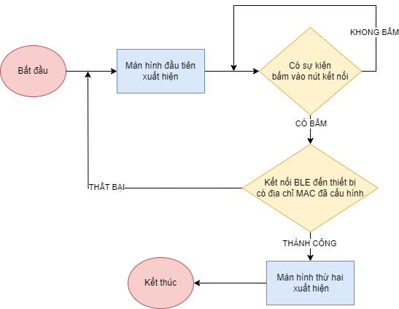Trong quá trình kết nối BLE, chúng ta có thể sử dụng các lớp và giao diện API như BluetoothAdapter và BluetoothDevice trong Android Studio để thực hiện các thao tác kết nối. Việc sử dụng địa chỉ MAC đã được định nghĩa trước cho phép chúng ta kết nối trực tiếp đến thiết bị đo đạc mà không cần thực hiện quá trình quét thiết bị.

Sau khi kết nối thành công, trên màn hình thứ hai sẽ hiển thị một thông báo nhỏ dưới dạng để thông báo cho người dùng rằng đã thiết lập kết nối thành công với thiết bị đo. Điều này giúp người dùng biết rằng ứng dụng đã sẵn sàng để gửi các yêu cầu tới thiết bị.

Khi đã kết nối thành công, các chức năng trên màn hình thứ hai trở nên có ý nghĩa. Người dùng sẽ có thể sử dụng các nút bấm tương ứng để gửi yêu cầu bắt đầu hoặc dừng thu thập dữ liệu từ thiết bị. Các yêu cầu này sẽ được chuyển đến thiết bị thông qua kết nối BLE để điều khiển hoạt động thu thập dữ liệu.

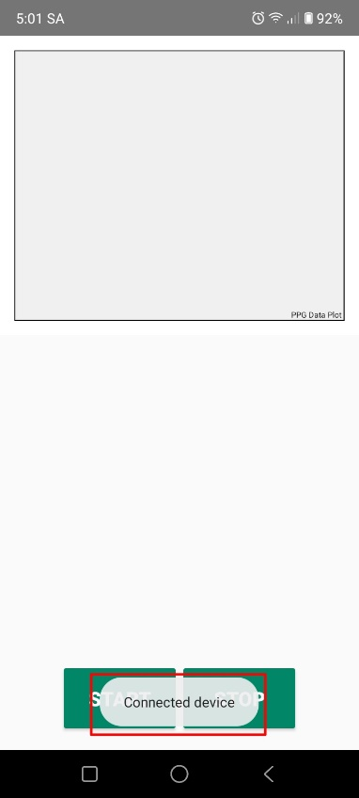

Khi ứng dụng thành công kết nối đến thiết bị đo đạc, nó sẽ tự động đăng kí (subscribe) để nhận thông báo (notify) từ dịch vụ BLE của thiết bị. Điều này cho phép ứng dụng liên tục nhận dữ liệu mới từ thiết bị trong quá trình thu thập.

Khi đã đăng kí, mỗi khi thiết bị gửi dữ liệu mới, ứng dụng sẽ nhận được thông báo (notify) và có thể xử lý dữ liệu đó để hiển thị lên biểu đồ sóng PPG. Việc nhận thông báo (notify) giúp ứng dụng liên tục cập nhật dữ liệu từ thiết bị, đảm bảo việc theo dõi sóng PPG và các thông số liên quan được thực hiện một cách chính xác và liên tục.

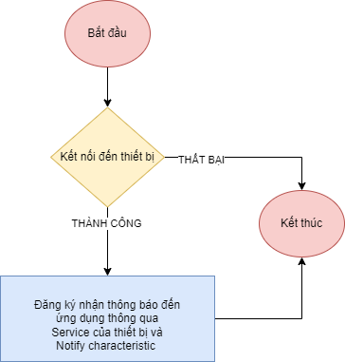

Sau khi đã đăng kí nhận thông báo đến ứng dụng hoạt động thu thập dữ liệu của thiết bị sẽ gửi các dữ dữ liệu đến ứng dụng thông qua cơ chế thông báo này. Đến lúc này, người dùng có thể thực hiện yêu cầu thu thập dữ liệu hoặc dừng thu thập dữ liệu bằng cách bấm vào các nút bấm có sẵn.

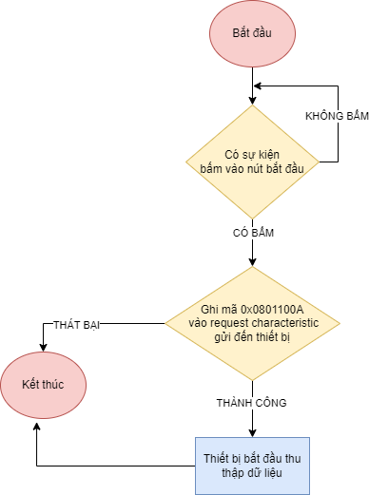Khi người dùng bấm vào nút "Start", ứng dụng sẽ phát hiện sự kiện nhấn nút và thực hiện ghi mã lệnh bắt đầu thu thập dữ liệu (0x0801100A) vào thuộc tính yêu cầu (request characteristic), sau đó gửi yêu cầu này đến thiết bị.

Khi thiết bị nhận được yêu cầu lệnh bắt đầu thu thập dữ liệu, nó sẽ chuyển sang chế độ thu thập dữ liệu liên tục và kích hoạt hoạt động của AFE4420. Thiết bị sẽ đọc dữ liệu thô từ cảm biến và thông báo liên tục dữ liệu này về ứng dụng di động để có thể được biểu diễn dưới dạng sóng tín hiệu PPG.

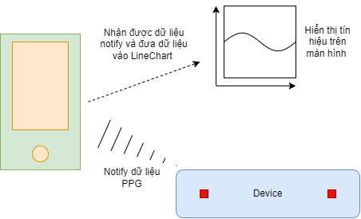

Qua đó, quá trình thu thập dữ liệu diễn ra liên tục và thông tin về dữ liệu thô được chuyển đến ứng dụng để tạo ra biểu đồ sóng PPG. Điều này cho phép người dùng theo dõi và đánh giá tín hiệu PPG một cách thuận tiện và chính xác.

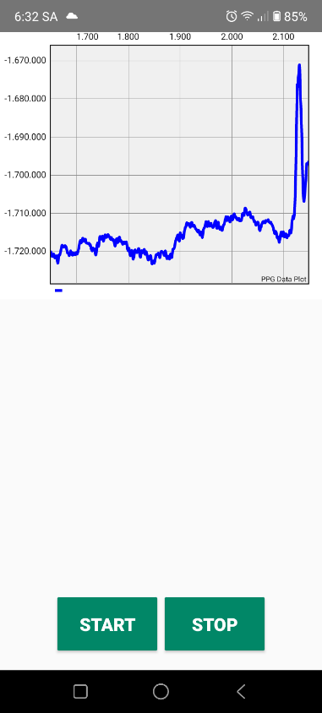

Khi người dùng bấm vào nút “Stop”, một sự kiện nút nhấn cũng được phát hiện, sự kiện này sẽ ghi mã lệnh dừng thu thập dữ liệu (0x0801100B) vào thuộc tính yêu cầu (request characteristic.

Lúc này, thiết bị sẽ trở lại trạng thái chờ đợi bình thường. Các thông báo dữ liệu từ thiết bị sẽ không còn xuất hiện trên màn hình và người dùng không thể theo dõi tín hiệu PPG trong thời gian này.

Việc dừng thu thập dữ liệu cho phép người dùng tạm dừng quá trình theo dõi tín hiệu PPG khi cần thiết và trở lại hoạt động thu thập dữ liệu khi cần thiết.

